Параметр | Значение | Примечание
ширина/высота/глубина, мм | 910/2060/470 | размеры проема, уточнение ниже (ссылка)
тип открывания | левая | петли слева
толщина стали, мм | -
- полотна | 2-3
- коробки | 2-3
полотно | цельногнутое | желательно
короб | закрытый, утепленный | желательно
ребра жесткости | -
вертикальные | 2 (не менее)
горизонтальные | 3(не менее)
материал | листовая гнутая сталь (желательно) | для облегчения веса двери
стальной кожух для защиты замка | да
стальной кожух для защиты ригелей | желательно
контуры уплотнения | 2-3
5-камерный уплотнитель | желательно
заполнение | минвата (желательно проклеенная к полотну) или минплита | какая минвата оговаривается
толщина полотна, мм | от 90
толщина короба, мм | в зависимости от полотна
вес, кг | в зависимости от конструкции
замки | -
установка замков | вкладным способом (желательно)
основной | Меттэм ЗВ7 318.П-Б | возможен за мой счет
дополнительный | Меттэм ЗВ8 611.0.1 | возможен за мой счет
сейфовое запирание | пока обдумывается
броненакладка на цилиндровый | да, утоплена в стакан | возможна за мой счет
бронепластина на сувальдный | 60.1.122 | возможна за мой счет
цилиндр (марка) | пока обдумывается
ключ-ключ/ключ-вертушка | пока обдумывается
ночная задвижка | да
противосъемные ригели | не менее 2
внешнее оформление | -
цвет | по согласованию | не медный Антик точно
рисунок на металле | по согласованию
порошково-полимерное покрытие | да
гладкая/шероховатая | по согласованию
МДФ – щит, мм | нет
внутреннее оформление | -
МДФ – щит, мм | от 10
рисунок: фрезерованный/филенчатый | по согласованию
цвет | очень светлый
зеркало | пока обдумывается
петли | наружные
штук | 2
усиленные | от веса конструкции
опорные подшипники | да
открывание на 180° | не обязательно
глазок | расширенного обзора | возможно за мой счет
порог | по согласованию

Уточнение по параметрам проема
Проем имеет вид:
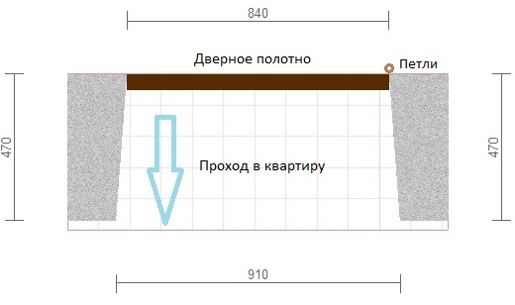
Ширина для новой двери (в таблице) указана 910 мм, т.к. именно эта ширина в самом широком месте проема и именно ее можно получить, если снять всю штукатурку до кирпича (получится даже немного больше). Но возможно по технологии необходим еще какой-то запас.

